肇源油田源35区块外扩开发钻井工程项目

环境影响评价公众参与说明

大庆油田有限责任公司第十采油厂
2022年3月

目录
1 概述 1
2 首次环境影响评价信息公开情况 1
3 征求意见稿公示情况 5
4其他公众参与情况 13
5公众意见处理情况 13
6报批前公开情况 13
7其他 14
8诚信承诺 22

1 概述
大庆油田有限责任公司第十采油厂拟在黑龙江省大庆市肇源县投资建设肇源油田源35区块外扩开发钻井工程项目，委托河北奇正环境科技有限公司进行本项目环境影响评价工作，并按照《环境影响评价公众参与办法》（生态环境部第4号，2019年1月1日起实施）的规定在本项目环境影响报告书编制阶段开展了公众参与工作。
建设单位于2021年12月30日首次公开了本项目环境影响评价信息，于2022年1月11日公开了本项目环境影响报告书征求意见稿，分别在2022年1月20日和2022年1月21日进行了2次报纸公示。在2021年1月13日在公众知悉的场所张贴了公告并持续公开了10个工作日。于2021年11月15日公开拟报批的环境影响报告书全文和公众参与说明。

2 首次环境影响评价信息公开情况
2.1 公开内容及日期
2.1.1公开内容
肇源油田源35区块外扩开发钻井工程项目
首次环境影响评价信息公开
根据《环境影响评价公众参与办法》（生态环境部令第4号）的要求，需要编制环境影响报告书的项目，在编制环境影响报告书的过程中，应当在报送环境保护行政主管部门审批或者重新审核前必须进行公示工作，使更广泛的社会团体及群众了解、参与该项目，现将本项目有关内容公示如下：
一、建设项目名称及概要
项目名称：肇源油田源35区块外扩开发钻井工程项目
建设单位：大庆油田有限责任公司第十采油厂
建设地点：大庆市肇源县境内，地理坐标为经度125°0′9.25″~ 124°59′46.39″，纬度45°33′21.53″~45°34′50.00″。
建设性质：改扩建
建设规模及内容：本项目共新钻44口井（首钻井2口，正常井31口，缓钻井11口），完钻井深为79111m。
现有工程基本情况：本项目开发位于肇源油田内，肇源油田构造上位于松辽盆地中央坳陷区朝阳沟阶地的肇源鼻状构造上，于1975年投入开发，目前肇源油田内包括：源35区块部署直井44口，（包括代用井4口，首钻井2口，缓钻井11口，正常井27口），共动用含油面积5.14km²，动用地质储量约217.73×10⁴t，平均有效厚度8.6m，第一年产量2.5t/d，产能2.93×10⁴t。
环境保护情况：现有工程原油集输采用密闭工程，建设单位按照要求开展设备和管道检查和维修，控制烃类气体挥发；油田采出水经管输，作业废水、洗井废水全部拉运到已建污水处理站集中处理达标后回注油层；油水井作业严格控制占地面积、井场采用铺设防渗布等措施降低生态破坏和油水落地造成土壤污染，加强防渗设施设备维护，出现破损的及时修复完善，降低土壤和地下水污染风险。
二、建设单位名称及联系方式
建设单位：大庆油田有限责任公司第十采油厂
联系人：张东旭
联系方式：18345597860
邮箱：zhangdongxu1@petrochina.com.cn
三、环境影响报告书编制单位名称及联系方式
评价单位：河北奇正环境科技有限公司
联系人：刘工
联系方式：0459-8136292
邮箱：hebeiqizhengdq@163.com
四、公众意见表的网络链接
公众可登陆中华人民共和国生态环境部网站下载建设项目环境影响评价公众意见表，并按照表格规定格式要求填写，具体链接为：
http://www.mee.gov.cn/xxgk2018/xxgk/xxgk01/201810/t20181024_665329.html
注：公众提交意见时，应当提供有效的联系方式，鼓励公众采用实名方式提交意见并提供常住地址。
五、提交公众意见表的方式和途径
公众可以通过信函、传真、电子邮件或者建设单位提供的其他方式，在规定时间内将填写的公众意见表提交给建设单位，反应与建设项目环境影响有关的意见和建议。
2.1.2公开日期
建设单位于2021年9月15日首次公开了本项目环境影响评价信息。
根据上述公开内容及日期的描述，公开内容及日期符合《环境影响评价公众参与办法》（以下简称《办法》）中第九条的规定。
2.2 公开方式
2.2.1 网络
本项目首次环境影响评价信息公开的载体为：黑龙江环保技术服务网。
（1）载体选取符合性分析
本项目首次环境影响评价信息公开选择了黑龙江环保技术服务网，符合《办法》中第九条“通过建设项目所在地公共媒体网站”进行公开的要求。
（2）网络公示时间
建设单位于2021年12月30日首次公开了本项目环境影响评价信息。
（3）网址及截图。
网址：http://www.hljhbjsfw.cn/NewsDetail.aspx?ID=468
截图：
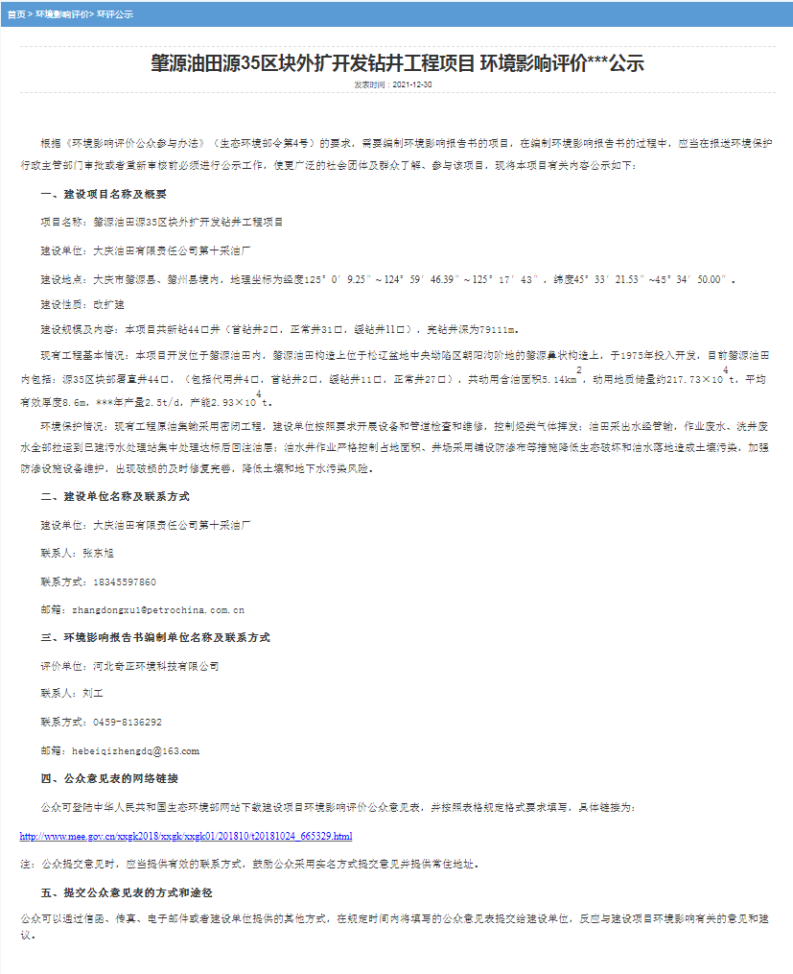
2.2.2其他
无。
2.3 公众意见情况
无。

3 征求意见稿公示情况
3.1 公示内容及时限
3.1.1公开内容
肇源油田源35区块外扩开发钻井工程项目
环境影响报告书征求意见稿公示

一、环境影响报告书征求意见稿全文的网络链接及查阅纸质报告书的方式和途径：
1、征求意见稿全本见附件1。
2、查阅纸质报告书的方式和途径：
公众可以通过本公示内容中提供的联系方式向建设单位（大庆油田有限责任公司第十采油厂）和环境影响评价机构（河北奇正环境科技有限公司）提出查阅本项目纸质版环境影响报告书。
3、建设单位名称及联系方式
建设单位：大庆油田有限责任公司第十采油厂
联系方式：18345597860
联系人：张东旭
邮箱：zhangdongxu1@petrochina.com.cn
4、环境影响报告书编制单位名称及联系方式
评价单位：河北奇正环境科技有限公司
联系电话：0459-8136292
联系人：刘工
邮箱：hebeiqizhengdq@163.com

二、征求意见的公众范围
征求公众意见的范围主要是项目环境影响评价范围内的公民、法人及其他组织的意见，包括大庆市肇源县后仓粮、仓粮村、厢房屯、三胜村、三家子村、后永利村等村屯。主要事项包括对项目所在区域环境现状的意见和看法，对拟建项目的态度，对项目拟采取的环保措施的态度、对项目选址的意见以及对环评结论的意见等。

三、公众意见表
公众意见表见附件2
注：公众在提交意见时，应当提供有效的联系方式。国家鼓励公众采用实名方式提交意见并提供常住地址。

四、公众提出意见的方式和途径
公众可以通过信函、传真、电子邮件或其他方式，向建设单位提交与建设项目环境影响有关的意见和建议。公众可以通过以下联系方式向建设单位提交有关意见和建议：

五、公众提出意见的起止时间
公众可在本公示之日起至10个工作日内，向建设单位提出宝贵意见。
3.1.2公开日期
建设单位于2022年1月11日~2022年1月24日公开了本项目环境影响报告书征求意见稿。
根据上述公开内容及日期的描述，公开的内容符合《办法》第十条中需公开的相关信息，征求公告意见的期限也不少于10个工作日。征求意见稿中给出了基本完成的环境影响报告书。因此，公开内容及日期均符合《办法》中的规定及要求。
3.2 公示方式
3.2.1 网络
本项目征求意见稿公示的载体为：黑龙江环保技术服务网；
（1）载体选取符合性分析
本项目征求意见稿公示选择了黑龙江环保技术服务网，符合《办法》中第九条“通过建设项目所在地公共媒体网站”进行公开的要求。
（2）网络公示时间
建设单位于2022年1月11日公开了本项目环境影响报告书征求意见稿。公示期限从2022年1月11日至2022年1月24日，共10个工作日。
（3）网址及截图。
网址：http://www.hljhbjsfw.cn/NewsDetail.aspx?ID=469
截图：
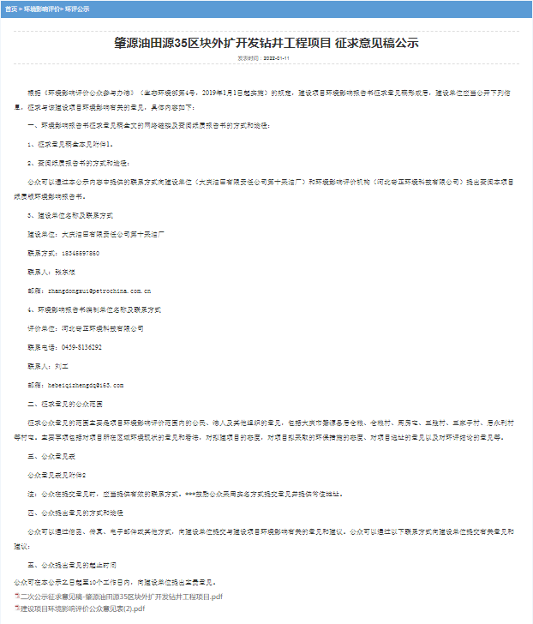
3.2.2 报纸
本项目报纸公开的载体为大庆油田报，属于建设项目所在地公共易于接触的报纸；公示的时间分别为2022年1月20日和2022年1月21日两次。符合《办法》中要求的在征求意见稿公示期内报纸公开信息不得少于2次的规定。
报纸公示内容如下：

《肇源油田源35区块外扩开发钻井工程项目环境影响报告书》
征求意见稿公示
（一）环境影响报告书征求意见稿全文的网络链接及查阅纸质报告书的方式和途径
（1）网络链接：http://www.hljhbjsfw.cn/NewsDetail.aspx?ID=469
（2）查阅纸质报告书方式和途径：大庆市高新区服务外包园A3-2-401，河北奇正环境科技有限公司，联系人刘工，电话0459-8136292。
（二）征求意见的公众范围
本次征求意见的公众范围为项目周边的后仓粮、仓粮村、厢房屯、三胜村、三家子村、后永利村等公民、法人和其他组织。
（三）公众意见表的网络链接
网络连接：http://www.hljhbjsfw.cn/upload/Pa5e3c75b606140aeaaafec51cda0243f.docx
（四）公众提交公众意见表的主要方式和途径
公众可以通过电话、电子邮件等方式向我单位提出与环境影响评价有关的意见。
建设单位联系人张东旭，大庆油田有限责任公司第十采油厂，电话18345597860，邮箱zhangdongxu1@petrochina.com.cn。
环评单位联系人刘工，电话0459-8136292，邮箱hebeiqizhengdq@163.com。
（五）公众提出意见的截止时间
公众提出意见的起止时间：2022年1月11日-2022年1月24日。

2021年10月20日报纸公示图片如下：
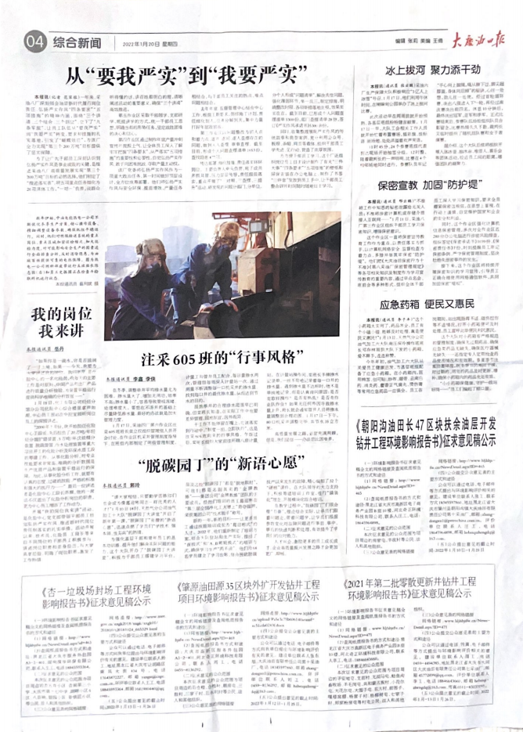

2022年1月21日报纸公示图片如下：
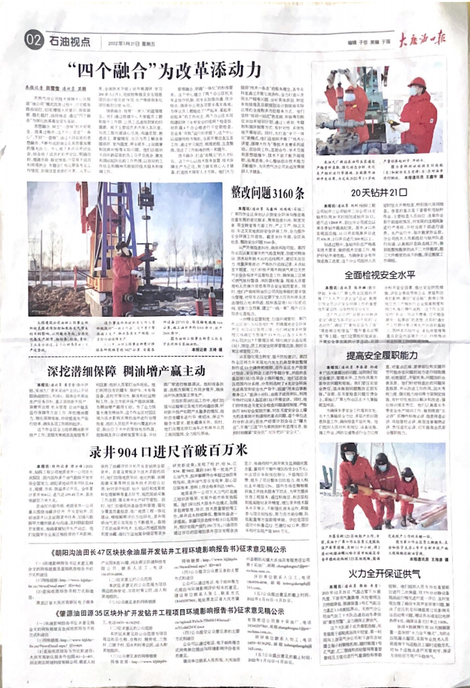

3.2.3 张贴
评价范围内环境保护目标包括后仓粮、仓粮村、厢房屯、三胜村、三家子村、后永利村等村屯，建设单位在公众易于知悉的场所张贴了公示，张贴地点为评价范围内各村屯；张贴时间为2021年1月13日，符合《办法》中要求的在征求意见稿公示的同时通过在建设项目所在地公众易于知悉的场所张贴公告进行信息公开的要求。张贴的公示内容与3.2.2报纸公示内容相同。
张贴公告的照片如下：
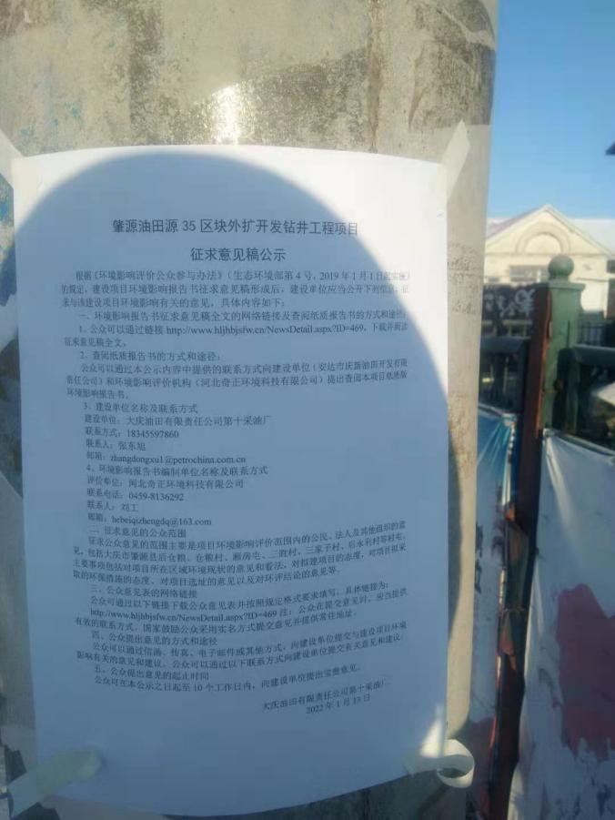 | 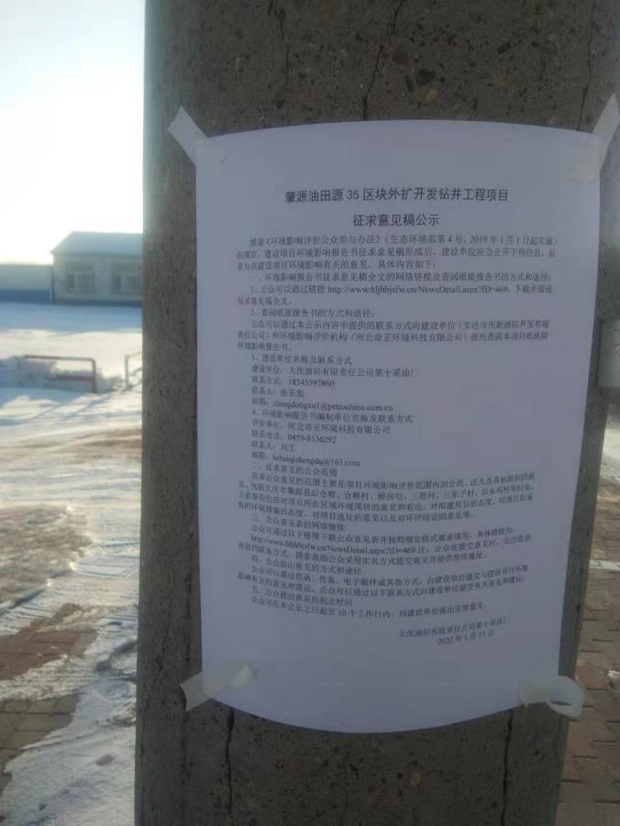
后仓粮 | 仓粮村
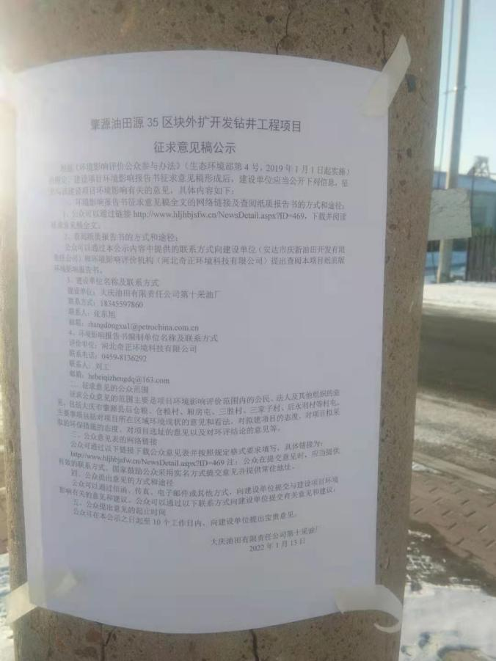 | 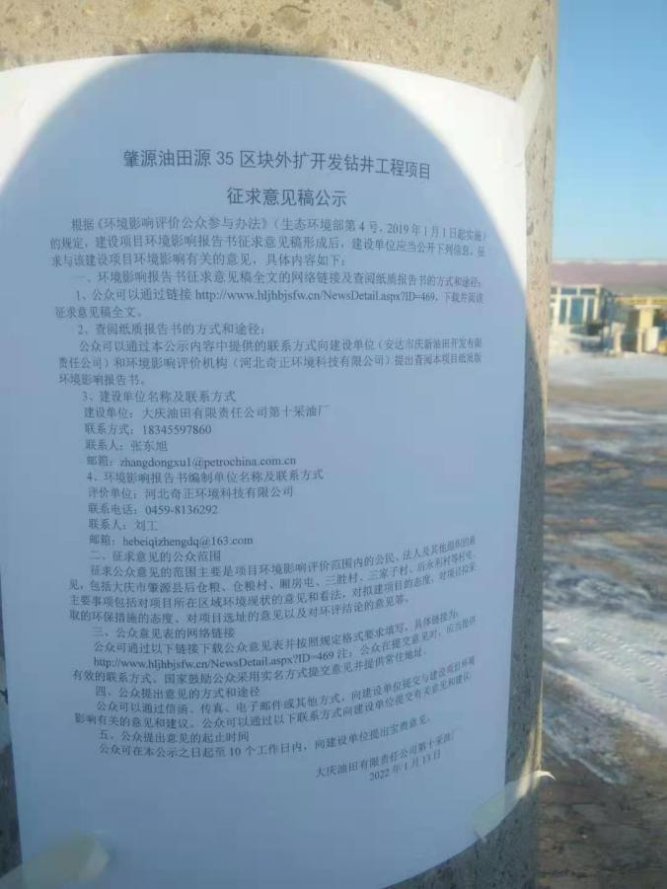
厢房屯 | 三胜村
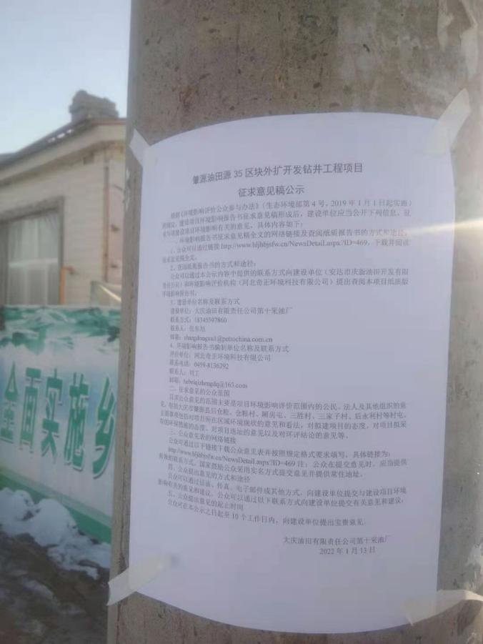 | 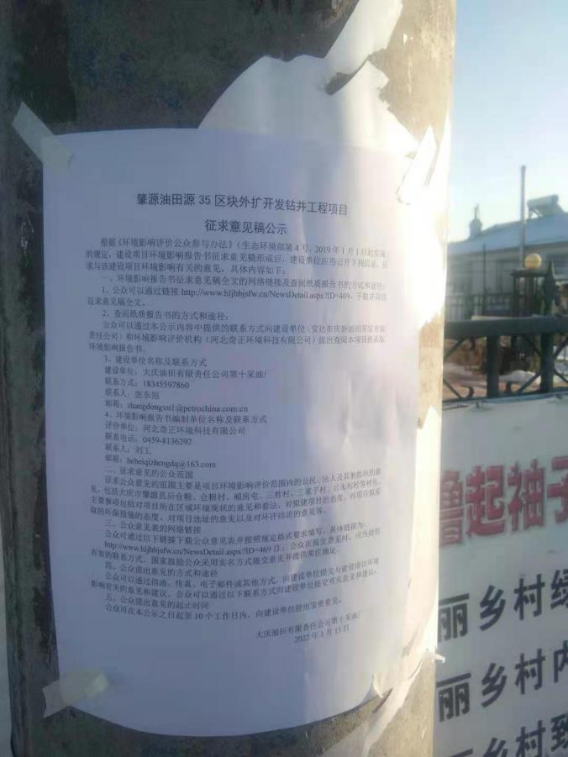
三家子村 | 后永利村
3.2.4其他
无
3.3查阅情况
（1）查阅场所设置情况
大庆市高新区电子商务产业园B座10楼。
（2）查阅情况。
部分公众前来查阅，无人提出意见。
3.4公众提出意见情况
无公众提出意见。
4其他公众参与情况
未采取深度公众参与。无其他公众参与情况。
5公众意见处理情况
公众参与过程中，未收到公众对本项目提出的环境影响相关意见。
6报批前公开情况
6.1公开内容及日期
6.1.1公开内容
肇源油田源35区块外扩开发钻井工程项目
环境影响评价报批前公开
按照《环境影响评价公众参与办法》（生态环境部令[2018]4号）有关要求，大庆油田有限责任公司第十采油厂向大庆市生态环境主管部门报批《肇源油田源35区块外扩开发钻井工程项目》前，于2021年11月15日公开拟报批的《肇源油田源35区块外扩开发钻井工程项目环境影响报告书》全文和公众参与说明（见下面的网络链接）。
建设单位名称：大庆油田有限责任公司第十采油厂
联系方式：18345597860
联系人：张工
通讯地址：黑龙江省大庆市肇州县朝阳沟镇大庆油田有限责任公司第十采油厂
电子邮箱：zhangdongxu1@petrochina.com.cn
6.1.2公开日期
建设单位于年月日公开了环境影响报告书全文和公众参与说明。
根据上述公开内容及日期的描述，公开的内容符合《办法》第二十条中建设单位向生态环境主管部门报批环境影响报告书前，应当通过网络平台，公开拟报批的环境影响报告书全文和公众参与说明。因此，公开内容及日期均符合《办法》中的规定及要求。
6.2 公开方式
6.2.1 网络
本项目报批前公开的载体为：黑龙江环保技术服务网；
（1）载体选取符合性分析
本项目报批前公开选择了黑龙江环保技术服务网，符合《办法》中第二十条“应当通过网络平台，公开拟报批的环境影响报告书全文和公众参与说明”的要求。
（2）网络公示时间
建设单位于2021年12月13日公开拟报批的环境影响报告书全文和公众参与说明。
（3）网址及截图。
网址：http://www.hljhbjsfw.cn/NewsDetail.aspx?ID=
截图：

6.2.2其他
无。
7其他
我单位已将环境影响报告书编制过程中公众参与的相关原始资料，存档备查。

8诚信承诺
我单位已按照《环境影响评价公众参与办法》（生态环境部4号）要求，在《肇源油田源35区块外扩开发钻井工程项目》环境影响报告书编制阶段展开了公众参与工作，在环境影响报告书中充分采纳了公众提出的与环境影响相关的合理意见对未采纳的意见按照要求进行了说明，并按照要求编制了公众参与说明。
我单位承诺，本次提交《肇源油田源35区块外扩开发钻井工程项目环境影响评价公众参与说明》内容客观、真实，未包含依法不得公开的国家秘密、商业秘密、个人隐私。如存在弄虚作假、隐瞒欺骗等情况及由此导致的一切后果由大庆油田有限责任公司第十采油厂承担全部责任。

承诺单位：大庆油田有限责任公司第十采油厂
承诺时间：2022 年 3 月 11 日

